מפוחים צנטרפוגלים כפות נטויות לאחור כניסה אחת
הנעה ישירה 250 מעלות שעתיים לפי תקן 1001/7
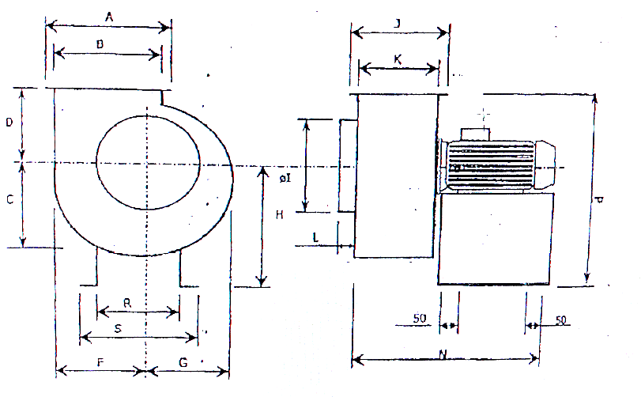
Kg | S | R | P | N | L | K | J | I | H | G | F | D | C | B | A | MODEL
33 | 320 | 260 | 460 | 420 | 75 | 160 | 215 | 250 | 290 | 180 | 270 | 215 | 230 | 200 | 255 | BI-250
36 | 320 | 260 | 515 | 445 | 75 | 200 | 225 | 280 | 350 | 215 | 285 | 230 | 270 | 210 | 270 | BI-280
39 | 320 | 380 | 525 | 510 | 75 | 200 | 260 | 315 | 290 | 225 | 310 | 225 | 250 | 210 | 270 | BI-315
42 | 400 | 340 | 450 | 510 | 100 | 352 | 290 | 355 | 320 | 250 | 75 | 260 | 280 | 340 | 305 | BI-355
45 | 470 | 390 | 500 | 630 | 100 | 255 | 355 | 400 | 310 | 410 | 75 | 300 | 310 | 290 | 375 | BI-400
55 | 500 | 420 | 800 | 655 | 100 | 285 | 400 | 450 | 445 | 365 | 500 | 365 | 405 | 330 | 390 | BI-450
69 | 560 | 480 | 815 | 650 | 100 | 315 | 400 | 510 | 445 | 355 | 485 | 370 | 410 | 335 | 445 | BI-500
95 | 610 | 530 | 945 | 715 | 100 | 355 | 435 | 560 | 245 | 410 | 530 | 425 | 455 | 425 | 505 | BI-560
131 | 710 | 620 | 1115 | 835 | 100 | 405 | 490 | 630 | 570 | 455 | 620 | 445 | 515 | 720 | 810 | BI-630
198 | 815 | 695 | 1170 | 945 | 100 | 440 | 530 | 710 | 670 | 500 | 690 | 520 | 575 | 810 | 890 | BI-710
229 | 850 | 750 | 1250 | 980 | 100 | 500 | 605 | 800 | 760 | 570 | 810 | 550 | 660 | 910 | 1115 | BI-800
287 | 900 | 800 | 1440 | 1120 | 100 | 560 | 660 | 900 | 830 | 640 | 860 | 615 | 730 | 995 | 1100 | BI-900
340 | 920 | 800 | 160 | 1380 | 100 | 650 | 750 | 1000 | 925 | 695 | 975 | 690 | 830 | 1150 | 1250 | BI-1000
574 | 990 | 870 | 1980 | 1425 | 100 | 625 | 745 | 1120 | 1130 | 850 | 1250 | 850 | 1030 | 1290 | 1390 | BI-1120

